**МБУК «ЦБС» Красносулинского городского поселения**

**ЦГБ им.М.Шолохова**

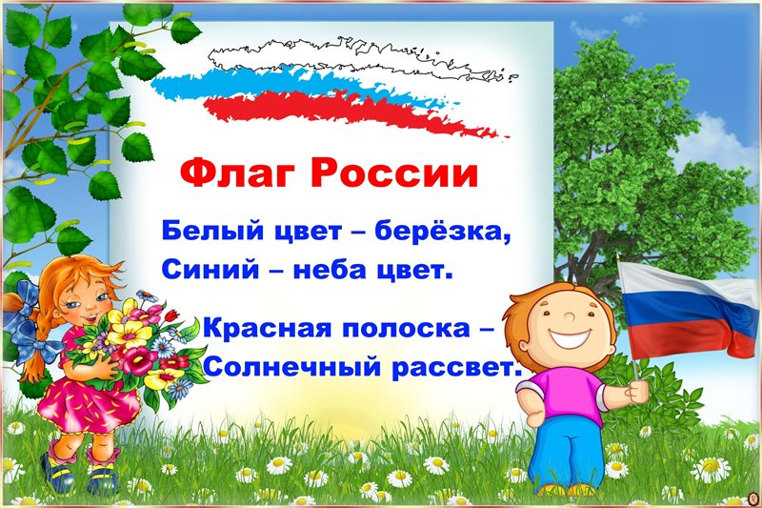

***Познавательно-игровая программа для детей дошкольного***

***и младшего школьного возраста***

**2020 г.**

**Ход мероприятия:**

**Ведущий:**

Дорогие ребята!   
22 августа наша страна отмечает замечательную торжественную дату –  
День рождения Российского флага.   
  
Россия – большая и прекрасная страна.   
Мы славим тебя, родная Россия.   
Хотим, чтоб страна, была наша сильной.   
Пускай гордо знамя в небо взлетит,   
И песня России над миром звучит.  
*Песня: «Как наша Россия прекрасна».*

**Ведущий:**

Ребята, при открытии любого торжественного праздника, звучит гимн Страны.  
Гимн – это тоже символ государства, эта музыка нас наполняет чувством радости и гордости за нашу Великую Державу – Россия!  
Гимн исполняют и слушают стоя.

*Караоке «Гимн России»*

**Ведущий:**

Флаг нашей страны имеет свою историю.  
Много веков тому назад вместо флага люди использовали шест, привязывали к его верхушке пучки травы, красили ее, это был – стяг! Так раньше называли флаг.   
С ним выходили на праздник, на улицу во время какого- то мероприятия, т.е. знамения.   
Оттуда и пошло название большого и главного флага - знамя! Главным назначением стяга было собрать, «стянуть к себе» воинов для защиты своей земли — села или городка.   
Потом стяги стали делать из ткани. И в те времена, и сейчас цвету придается особый смысл.   
Белый цвет означает мир и чистоту совести, синий — небо, верность и правду, красный — огонь и отвагу. Эти цвета издревле почитались на Руси.   
Мы говорим «синее море», «белый свет», «весна-красна», «красная девица», употребляя слово «красный» в значении «красивый».   
Видимо, не случайно белый, синий и красный цвета стали цветами Государственного флага России.  
  
**Ребенок:**

Белый цвет — цвет чистоты.  
Синий — неба синевы.  
Третий — ярко-красный,  
Что рассвет прекрасный!

Ребенок:

Три оттенка флага,  
И страна им рада.  
Отмечает праздник гордо,  
День и чести, и свободы.

Ребенок:

Флаг наш — символ доблести.  
И народной гордости.  
У России- важный день -   
Отмечать нам нужно всем!

**Ведущий:**

С красной полоской флаг – в ней кровь отцов и дедов,   
С красным цветом Россией добыты честь и победа.   
Красная рябина под окном растет, красная девица по воду идет.   
А зимою белой, ну-ка, посмотри, красные на ветках птицы – снегири!   
Как красив красный цвет, лучше цвета в мире нет.   
Он для Родины нашей всех милей и краше!   
  
**Красные загадки:**  
1. Бусы красные висят, из кустов на нас глядят.   
Очень любят бусы эти дети, птицы и медведи… (малина)   
  
2. Ярко-красные томаты на кустах ведут дозор.   
Приготовим мы салаты, скажем: «Вкусный… »… .(помидор)   
  
3. Длинный тонкий стебелек, сверху – алый огонек.   
Не растенье, а маяк – это ярко красный… (мак)

Ведущий:

Синяя полоса – цвет неба ясного, чтоб жизнь в нашей стране была прекрасная!   
Синие озера, цепи синих гор, расстелился в поле васильков ковер.   
Солнышко сияет в синих небесах, а у россиянок синие глаза.   
Как красив синий цвет, лучше цвета в мире нет.   
Он для Родины нашей всех милей и краше!   
  
**Синие загадки:**  
1. По нему летают тучи и порхают облака.   
И оттуда солнца лучик льется в окна, как река… (небо)   
  
2. То фиолетовый, то голубой, он на опушке встречался с тобой.   
Названье ему очень звонкое дали,   
Но только звенеть он сумеет едва ли… (колокольчик)   
  
3. Бежит, журчит, волнуется – все на нее любуются.   
Никак не остановится, назад не поворотится… (река)

Ведущий:

Белый цвет – в нем добро, любовь и чистота.   
Мы хотим жить в мире и в дружбе на века.   
Белые березы, белые снега, белые на небе тают облака.   
Белые туманы и цветущий сад, журавли над нами белые летят.   
Как красив белый цвет, лучше цвета в мире нет.   
Он для Родины нашей всех милей и краше!   
  
**Белые загадки:**  
1. Лежало одеяло, мягкое, белое, землю грело.   
Ветер подул – одеяло согнул.   
Солнце припекло – одеяло потекло… (снег)   
  
2. Осенью его сажают, а весной ростки встречают.   
Убивает он микробы, и расти здоровым чтобы,   
Нужно есть его всегда – с ним болезни не беда!   
Много съесть его не смог, потому что он… (чеснок)   
  
3. Белый столбик встал в лесу, боится волка и лису.   
С ними он играет в прятки – бегом без оглядки… (заяц)

Ведущий:

А теперь игра на внимание. «Белый, синий, красный».   
*Увидите красный флажок – надо хлопать в ладоши,  
увидите синий флажок – надо топать ногами,   
увидите белый флажок – надо крикнуть: «Ура!»*

А сейчас мы все вместе посмотрим мультфильм о нашем Российском флаге.   
*"Сказка о том, как Петр - царевич цвета для флага российского искал"*

**Ведущий:**

Ребята, где можно увидеть наш флаг?   
(на Кремле, на зданиях, школах, д\садах, на государственных предприятиях…)   
И раньше и сейчас солдаты идут в бой за Родину под флагами своего государства.   
Когда проходят спортивные мероприятия (соревнования, спартакиады, олимпиада) между государствами, то в честь победителей поднимают флаг того государства, где победили спортсмены.

Ведущий:

Давайте и мы проведем игры-соревнования:  
  
**Игра: «Передача флага в шеренге»**  
*Дети делятся на 2 команды. Каждая команда строится в одну шеренгу. У первых игроков флаг в руках. По сигналу дети быстро передают флаг из рук в руки, в шеренге, в одном направлении. Последний поднимает флаг вверх.*

**Игра « Пронеси флаг сквозь преграды»**

2 команды. Бег змейкой между кеглями, перепрыгнуть овраг – гимнастическая палка, пролезть в обруч. Передать следующему игроку.  
**Игра « Чей кружок скорее соберётся».**

(3 цвета) 3 команды, Каждая собирается вокруг своего определённого цвета. Идут хороводом, хлопки, бег врассыпную, с концом музыки сделать кружок около своего флажка.   
Ведущий:

Велика Россия и бескрайна, но с любых высот все видят знак:  
То, что Родина сильна необычайно – это наш трехцветный русский флаг!   
Всех с Днем флага поздравляю, быть счастливыми желаю.   
Пусть вас флаг всегда хранит, от врагов пусть защитит.

Ведущий:

Пусть славится мощью своею Россия, большая и добрая наша страна!   
И по ветру флаг развивается сильно, во веки веков и на все времена

Литература:

1. День государственного флага // Детская роман-газета. – 2009. - №8. – С.17.
2. Стихи о Государственном флаге России //Стихи для детей: сайт. - URL: <https://detskie-stihi.com/stihi-o-gosudarstvennom-flage-rossii/> (11.08.2020)
3. Загадки : сайт . - URL: <http://zagadki1.ru/zagadka/busy-krasnye-visyat-iz-kustov-na-nas-glyadyat.htm> (11.08.2020)
4. Музыкальные игры для детей старшей группы //Мультиурок : сайт. - URL: <https://multiurok.ru/files/muzykal-nyie-ighry-dlia-dietiei-starshiei-ghruppy.html> (11.08.2020)

Составитель: Сурова Н.А.